LAPORAN PRAKTIKUM 3
LAYOUT FLUTTER BERBASIS NIM
Disusun Untuk Memenuhi Tugas Mata Kuliah Pemograman Mobile
Dosen Pengampu: BAYU SULISTIYANTO IPUNG SUTEJO , S.Kom., M.Kom



Disusun Oleh:
MARCELL JUNIAR WIJAYA
(20240801050)

Teknik Informatika
Kelas KH002
Fakultas Ilmu Komputer
Tahun Ajaran 2026-2027

BAB I PENDAHULUAN

1.1 Latar Belakang
Praktikum ini membahas penyusunan antarmuka Flutter melalui widget yang membentuk kartu profil mahasiswa. Tampilan kartu memuat nama, NIM, hobi, dan skor aktivitas. Susunan widget dipisahkan ke dalam komponen ProfileCard agar kode tampilan dapat digunakan melalui parameter yang jelas.
Identitas mahasiswa juga digunakan sebagai dasar perhitungan atribut tampilan. Lebar kartu, sudut melengkung, ukuran logo, jarak horizontal, skor aktivitas, dan warna latar ditentukan melalui digit NIM. Untuk NIM 20240801050, hasil perhitungan menghasilkan kartu dengan lebar 345, radius 12, logo 60, jarak 15, skor aktivitas 100, dan latar amber muda.

1.2 Tujuan Praktikum
Tujuan praktikum adalah menerapkan susunan Container, Column, Row, dan widget pendukung; membuat StatelessWidget dengan parameter konstruktor; serta menghubungkan perhitungan NIM dengan properti antarmuka. Praktikum ini juga melatih pemisahan kode aplikasi dan komponen tampilan agar fungsi setiap file mudah dipahami.

1.3 Struktur Berkas
Berkas | Peran dalam aplikasi
lib/main.dart | Titik masuk aplikasi, konfigurasi tema, perhitungan skor, dan pemanggilan ProfileCard.
lib/profile_card.dart | Konstruktor profil, perhitungan ukuran kartu, serta susunan dan dekorasi widget.
android/app/src/main/AndroidManifest.xml | Konfigurasi Android dan label aplikasi Profile Layout.

Folder proyek menggunakan nama bagian2_layout_flutter. Dua berkas Dart ditempatkan di folder lib, sedangkan konfigurasi Android berada dalam folder android. Data profil menggunakan hobi Terbang, Gaming, Billiard, dan Makan.

BAB II PERHITUNGAN MANDIRI BERDASARKAN NIM

2.1 Identifikasi Digit NIM
NIM yang digunakan adalah 20240801050. Digit terakhir bernilai 0, digit kedua dari belakang bernilai 5, dan dua digit terakhir membentuk bilangan 50. Angka 0 termasuk bilangan genap karena sisa pembagiannya dengan 2 adalah 0.

2.2 Tabel Perhitungan Parameter
Tabel berikut menyajikan perhitungan sebelum pembahasan kode. Nilai ukuran Flutter dinyatakan dalam piksel logis, sedangkan skor aktivitas merupakan bilangan bulat.
Parameter | Substitusi rumus | Hasil
Lebar kartu | 320,0 + (5 × 5) = 320,0 + 25 | 345,0
Sudut melengkung kartu | 12,0 + (0 × 1,5) = 12,0 + 0 | 12,0
Ukuran FlutterLogo | 60,0 + (0 × 2) = 60,0 + 0 | 60,0
Jarak logo dan teks | 15,0 + 0 | 15,0
Skor aktivitas | 50 + 50 | 100
Warna latar | 0 % 2 = 0 sehingga NIM genap | Amber muda

2.3 Penerapan Nilai dalam Program
Lebar kartu diterapkan pada Container.width, sudut melengkung pada BorderRadius.circular, ukuran logo pada FlutterLogo.size, dan jarak horizontal pada SizedBox.width. Empat atribut ini dihitung di profile_card.dart. Perhitungan skor aktivitas dan penentuan warna latar dilakukan di main.dart.
Program mengambil digit langsung dari String nim, kemudian mengubahnya menjadi bilangan dengan int.parse. Dua digit terakhir diperoleh melalui substring. Dengan demikian, angka hasil seperti 345 dan 100 tidak dimasukkan sebagai nilai tetap pada properti; nilai tersebut berasal dari rumus yang dijalankan program.
Konstanta dasar rumus, seperti 320,0 dan 50, tetap ditulis dalam kode karena merupakan ketentuan perhitungan. Angka dekorasi tambahan, seperti padding 24, blurRadius 10, dan thickness 1,5, digunakan untuk membentuk tampilan kartu sesuai kebutuhan layout.

BAB III IMPLEMENTASI KODE PROGRAM

3.1 Konstruktor dan Properti ProfileCard
ProfileCard dideklarasikan sebagai StatelessWidget. Data profil diterima melalui konstruktor dan disimpan pada empat properti final. Kata required mewajibkan setiap pemanggilan menyertakan nama, NIM, hobi, dan skor aktivitas, sedangkan super.key meneruskan key ke kelas induk.
class ProfileCard extends StatelessWidget {
final String nama;
final String nim;
final String hobi;
final int skorAktivitas;

const ProfileCard({
super.key,
required this.nama,
required this.nim,
required this.hobi,
required this.skorAktivitas,
});

Potongan kode di atas menunjukkan deklarasi kelas, properti, dan konstruktor dalam profile_card.dart. Tipe String digunakan untuk informasi teks, termasuk NIM, sedangkan int digunakan untuk skor aktivitas. Parameter const memungkinkan pembuatan objek konstan ketika argumen yang diberikan memenuhi ketentuan konstanta.
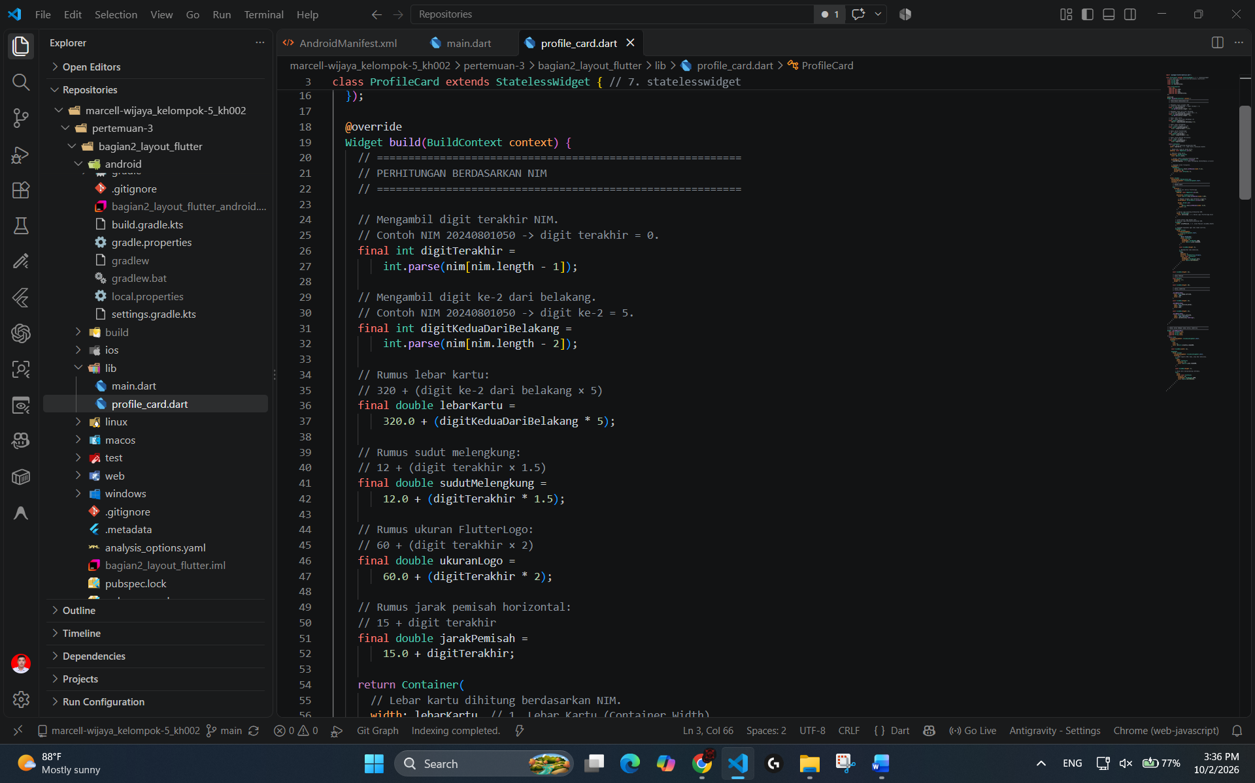
Gambar 1 Tangkapan layar konstruktor ProfileCard

3.2 Penggunaan StatelessWidget
Selain ProfileCard, kelas MyApp dan HomePage pada main.dart juga menggunakan StatelessWidget. Ketiganya menyusun tampilan berdasarkan data yang tersedia tanpa pengelolaan state yang berubah melalui setState. Metode build menghasilkan widget sesuai nilai parameter dan perhitungan saat widget dibangun.
Properti final berarti referensi atau nilai properti tidak dapat ditetapkan ulang setelah objek dibuat. StatelessWidget tetap dapat dibangun ulang oleh Flutter ketika konteks atau konfigurasi dari induknya berubah; sifat stateless tidak berarti widget hanya pernah dirender satu kali.

3.3 Pemanggilan ProfileCard pada Halaman Utama
HomePage mengambil dua digit terakhir NIM dan menambahkan 50 untuk memperoleh skor aktivitas. Nilai tersebut kemudian diteruskan bersama nama, NIM, dan hobi kepada ProfileCard. Bagian pemanggilan ini menunjukkan hubungan data dari halaman utama ke komponen kartu.
final int duaDigitTerakhir =
int.parse(nim.substring(nim.length - 2));
final int skorAktivitas = duaDigitTerakhir + 50;

return Scaffold(
body: Center(
child: ProfileCard(
nama: 'Marcell Juniar Wijaya',
nim: nim,
hobi: 'Terbang, Gaming, Billiard, dan Makan',
skorAktivitas: skorAktivitas,
),
),
);

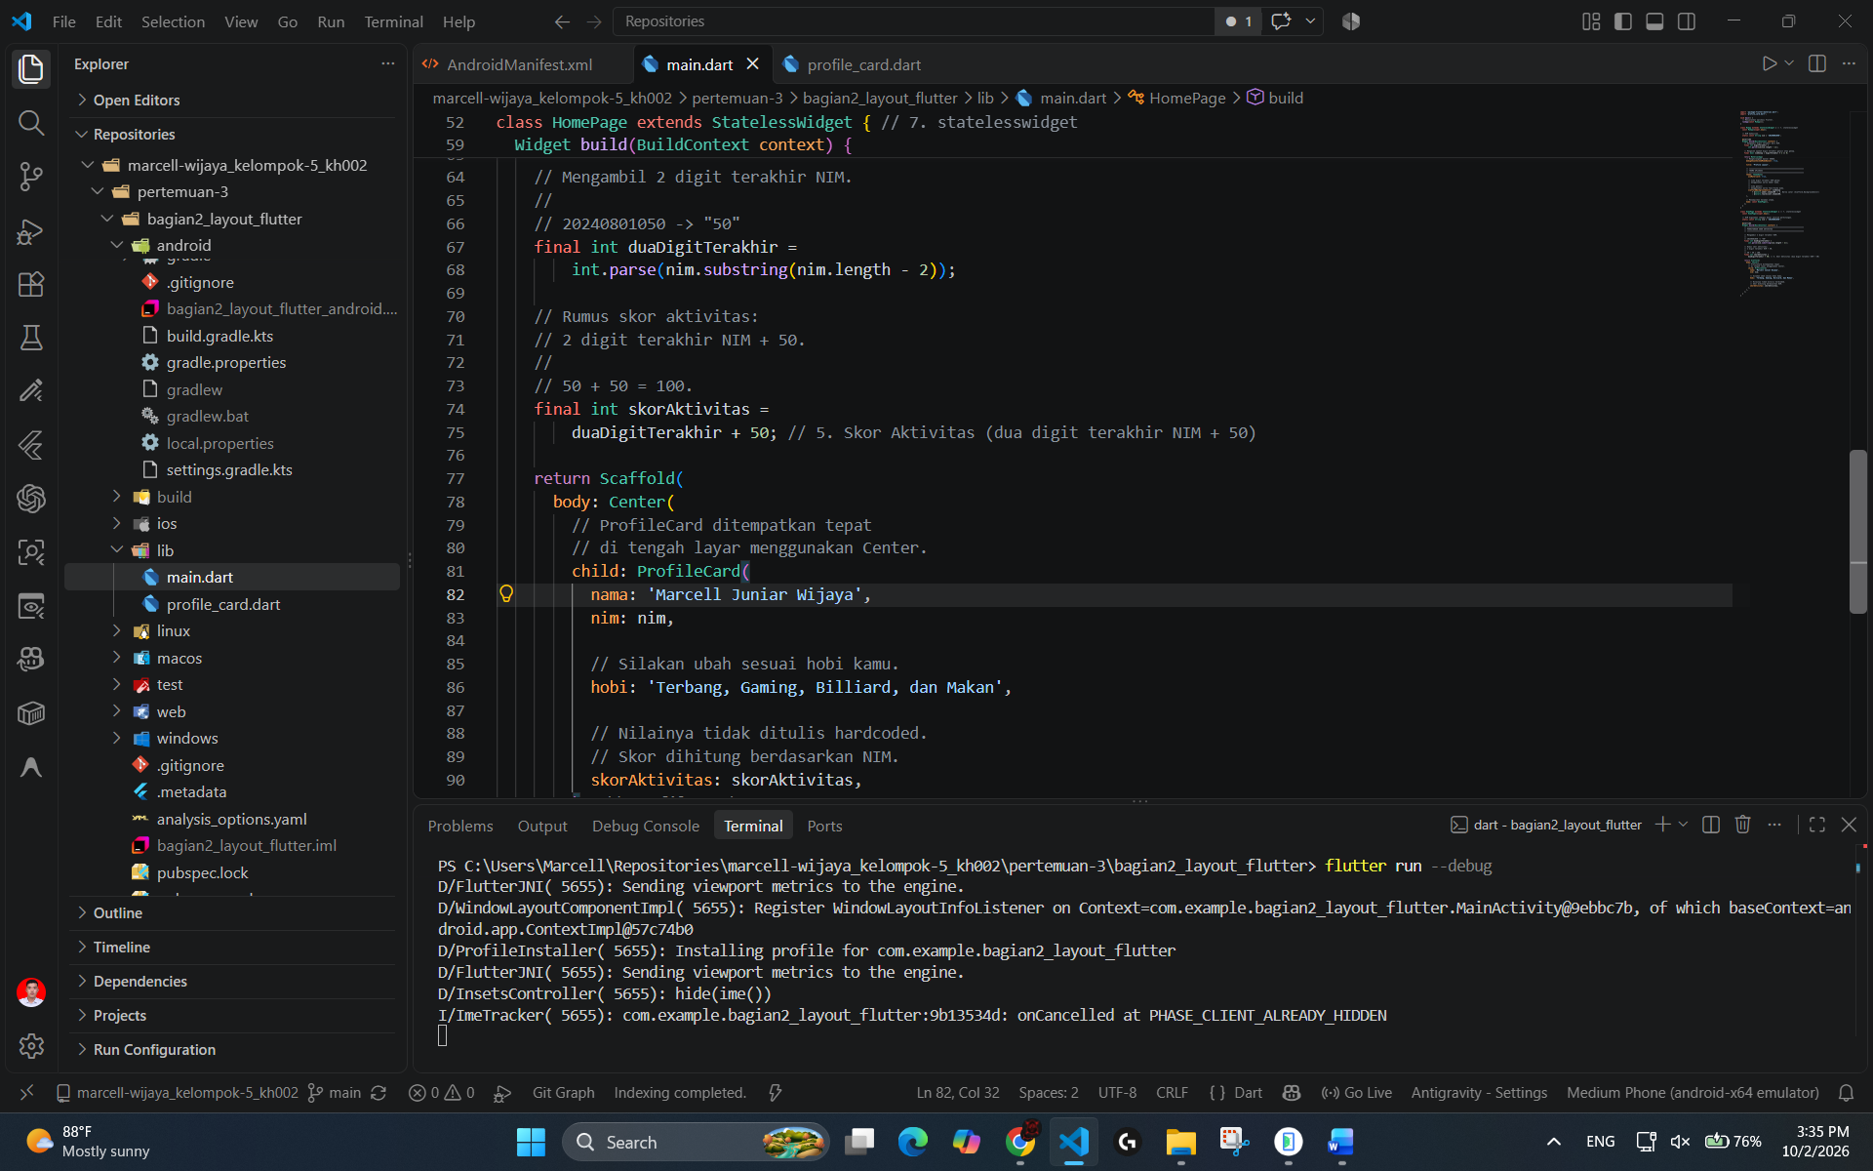
Gambar 2 Tangkapan layar instansiasi parameter pada main.dart

3.4 Konfigurasi Aplikasi dan Warna Latar
Fungsi main menjalankan runApp(const MyApp()). MyApp menghasilkan MaterialApp dengan judul Profile Layout, tema Material 3, dan HomePage sebagai halaman awal. ThemeData.scaffoldBackgroundColor ditentukan oleh variabel nimGenap yang diperoleh dari digitTerakhir % 2 == 0.
NIM dengan digit terakhir genap menggunakan Colors.amber.shade100, sedangkan digit terakhir ganjil menggunakan Colors.tealAccent.shade100. Untuk NIM 20240801050, kondisi bernilai true sehingga Scaffold memakai latar amber muda melalui tema aplikasi.
Pada kode saat ini, debugShowCheckedModeBanner bernilai true. Oleh karena itu, banner DEBUG dapat muncul saat aplikasi dijalankan dalam mode debug. Komentar yang menyebut penghilangan banner tidak sesuai dengan nilai properti tersebut. Label aplikasi Android di AndroidManifest.xml ditetapkan sebagai Profile Layout.

3.5 Perhitungan Ukuran dalam ProfileCard
Di dalam metode build, digit terakhir diambil melalui nim[nim.length - 1], sedangkan digit kedua dari belakang melalui nim[nim.length - 2]. Nilainya dikonversi menggunakan int.parse, kemudian digunakan untuk menentukan empat variabel bertipe double berikut.
final double lebarKartu =
320.0 + (digitKeduaDariBelakang * 5);
final double sudutMelengkung =
12.0 + (digitTerakhir * 1.5);
final double ukuranLogo =
60.0 + (digitTerakhir * 2);
final double jarakPemisah =
15.0 + digitTerakhir;

Kode Dart menggunakan titik sebagai pemisah desimal. NIM pada aplikasi ditulis sebagai konstanta dengan isi numerik yang valid, sehingga pengambilan indeks dan int.parse dapat digunakan. Jika komponen kelak menerima input bebas, pemeriksaan panjang dan isi NIM diperlukan sebelum perhitungan dilakukan.

3.6 Susunan dan Dekorasi Kartu
Widget terluar kartu adalah Container berwarna putih dengan padding 24. BoxDecoration menggunakan radius sesuai NIM dan bayangan hitam dengan alpha 0,12, blurRadius 10, serta offset (0, 5). Bayangan menambah kedalaman visual tanpa mengubah data yang ditampilkan.
Isi kartu disusun menggunakan Column dengan mainAxisSize.min agar tinggi mengikuti konten. Header menggunakan Row: sisi kiri berisi FlutterLogo dalam Container dengan sudut melengkung, diikuti SizedBox sebagai jarak, lalu Expanded yang membungkus Column untuk judul Kartu Praktikan dan nama mahasiswa.
Column pada header menggunakan CrossAxisAlignment.start agar judul dan nama sejajar pada sisi kiri. Nama memiliki maxLines 2 dan TextOverflow.ellipsis, sehingga teks yang melebihi dua baris dapat dipotong dengan tanda elipsis. Expanded membatasi bagian teks pada ruang horizontal yang masih tersedia.
Divider dengan thickness 1,5 memisahkan header dari detail. NIM, hobi, dan skor ditampilkan melalui fungsi _buildDetailRow. Setiap detail berisi ikon, label, dan nilai dengan FontWeight.w600. Expanded pada baris detail memberi ruang bagi teks untuk membungkus, termasuk hobi yang lebih panjang.

BAB IV DOKUMENTASI TAMPILAN DAN PEMBAHASAN

4.1 Dokumentasi Eksekusi Aplikasi
Dokumentasi eksekusi perlu menampilkan layar aplikasi secara penuh pada emulator atau perangkat fisik. Gambar harus memperlihatkan kartu profil, identitas mahasiswa, skor aktivitas, dan latar amber muda sehingga hasil tampilan dapat dibandingkan dengan tabel perhitungan NIM.
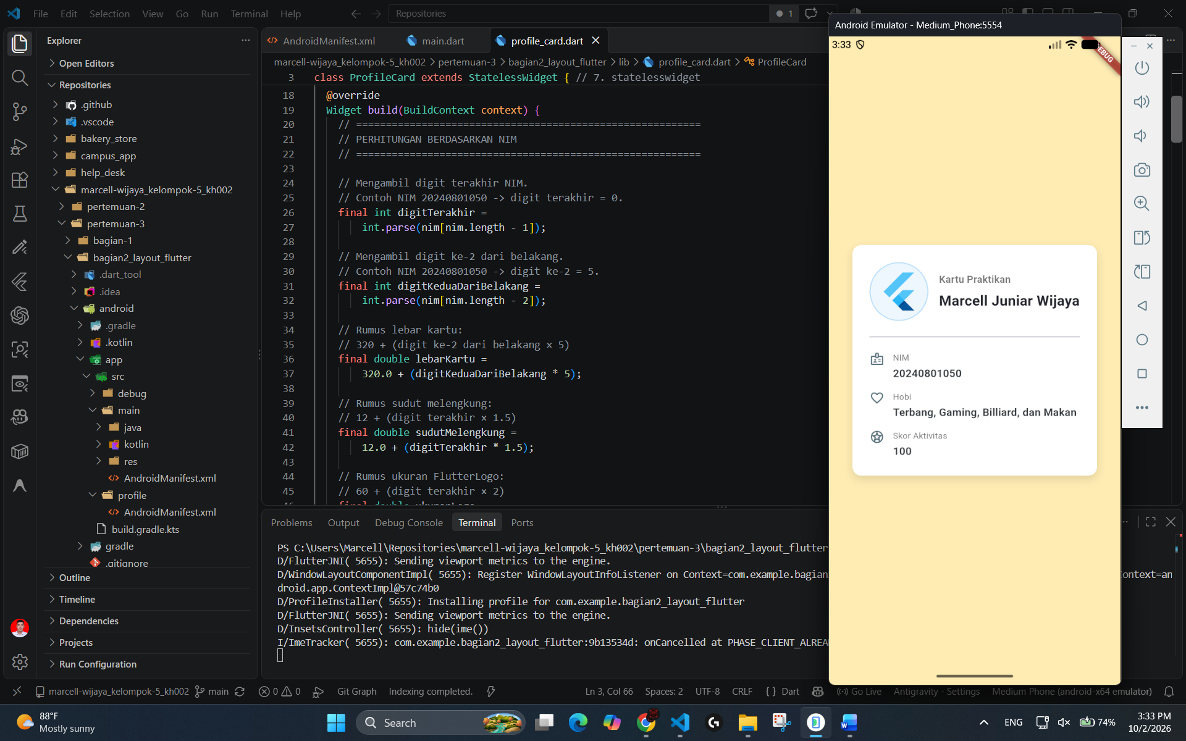
Gambar 3 Tangkapan layar penuh aplikasi pada emulator atau perangkat

4.2 Keluaran Berdasarkan Implementasi
Berdasarkan konfigurasi kode, kartu ditempatkan di tengah area body Scaffold menggunakan Center. Nilai width yang diminta adalah 345 piksel logis; ukuran aktual tetap mengikuti batas ruang dari widget induk. Latar layar menggunakan amber muda, sedangkan latar kartu berwarna putih.
Nama yang diteruskan ke kartu adalah Marcell Juniar Wijaya, NIM 20240801050, hobi Terbang, Gaming, Billiard, dan Makan, serta skor aktivitas 100. Radius kartu bernilai 12, ukuran logo 60, dan jarak logo dengan bagian teks 15. Hasil ini konsisten dengan substitusi rumus pada Bab II.
Saat menambahkan bukti eksekusi, hal yang perlu diperiksa adalah keterbacaan identitas, kesesuaian skor, warna latar, posisi kartu, dan ada atau tidaknya indikator overflow. Penggunaan Expanded membatasi teks pada ruang yang tersedia, tetapi kesesuaian tampilan pada perangkat tertentu tetap perlu dinilai melalui screenshot eksekusi.

BAB V KESIMPULAN
Implementasi kartu profil memisahkan konfigurasi aplikasi pada main.dart dan komponen kartu pada profile_card.dart. ProfileCard menerima empat parameter wajib, menggunakan susunan widget horizontal dan vertikal, serta menampilkan identitas melalui fungsi bantuan yang mengurangi pengulangan kode.
Perhitungan NIM 20240801050 menghasilkan lebar kartu 345, radius 12, ukuran logo 60, jarak horizontal 15, dan skor aktivitas 100. Digit terakhir 0 menentukan warna latar amber muda. Nilai utama tersebut dihitung melalui rumus dalam program, sehingga hubungan antara identitas mahasiswa dan atribut tampilan dapat ditelusuri dengan jelas.
Link Github
- https://github.com/Marwij505/marcell-wijaya_kelompok-5_kh002

